Точка Роста отчет за период с января по май 2023 года.
Полякова С.В.
В центре «Точка роста» МБОУ ЕСОШ №1 учителем биологии Поляковой С.В. реализуются дополнительные общеобразовательные программы:
-«Практическая биология. Точка роста»,5 класс.
-«Вопросы анатомии. Точка роста», 8 класс.
Программы имеют практическую направленность, большое количество часов отводится на практические, лабораторные и проектные работы.
При разработке дополнительных общеобразовательных программ для «Точки Роста» учитывались возможные интересы ребят разных возрастов, те самые «точки опоры», которые вовлекут учащегося в предмет.
Так, для ребят 5 класса, которые впервые знакомятся с биологией, особенно интересным является микроскоп и всё, что с ним связано. Знакомство с оборудованием для лабораторных и практических работ, изучение строения микроскопа и его работы, приготовление временных микропрепаратов – всё это позволило им почувствовать себя юными учёными. Так была найдена «точка опоры» для мотивации пятиклашек.
Учащиеся вовлечены в исследовательскую и проектную деятельность, активно осваивают возможности цифровых лабораторий в учебной деятельности. Возможность подключения к ноутбуку через Bluetooth помогает передавать фалы с телефона учащегося для дальнейшего редактирования без адаптера или проводного подключения.
Высокую оценку получила и цифровая лаборатория с наборами датчиков для измерения физических, химических, физиологических параметров окружающей среды и организмов.

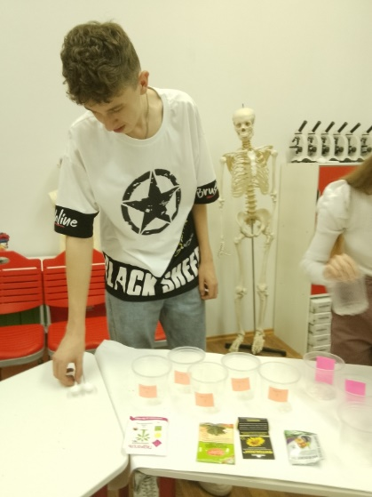
Стало возможным получать данные, недоступные в традиционных учебных экспериментах. Ребята чувствуют себя настоящими учеными- исследователями. Не боятся экспериментировать и пробовать. Вместе с этим отрабатываются и практические навыки
Тематика исследовательских работ различна. Вот только одна из них: «Химический анализ почвы ООПТ «Лиман» в условиях лаборатории «Точка роста». Использование природных индикаторов для оценки рН почвы»- Стрижак Максим, он стал победителем регионального этапа Всероссийской олимпиады учебных и научно-исследовательских проектов детей и молодежи «Созвездие -2023».
Апрель- май отмечалась активная работа над исследовательскими проектами и подготовка к региональному этапу научно-практической конференции «Живой природе-живое участие 2023».
Даже за короткий период функционирования Центра жизнь наших школьников существенно изменилась. Он стал для детей любимым местом в школе. У каждого ребенка есть ориентир – найти «свою точку роста» и развиваться в том направлении, которое ему интересно.
Таким образом, ресурсы Центра образования естественно-научной и технологической направленностей «Точка Роста» открывают новые возможности урочной и внеурочной деятельности, расширяют поле взаимодействия ученика и учителя, повышают интерес и мотивацию учащихся к изучению биологии, химии и других предметов естественно-научной направленности.
